附件一、「愛棒球也愛地球！」循環杯借用推廣活動賽事
項次 | 日期 | 活動時間 | 對戰組合 | 球場/地點
1 | 8/20(六) | 14:30起 | 統一獅VS味全龍 | 天母棒球場
2 | 8/21(日) | 14:30起 | 樂天桃猿VS味全龍 | 天母棒球場
3 | 8/27(六) | 14:30起 | 中信兄弟VS味全龍 | 台中洲際棒球場
4 | 8/28(日) | 14:30起 | 富邦悍將VS中信兄弟 | 台中洲際棒球場
5 | 9/3(六) | 14:30起 | 統一獅VS味全龍 | 天母棒球場
6 | 9/9(五) | 14:30起 | 富邦悍將VS中信兄弟 | 台中洲際棒球場

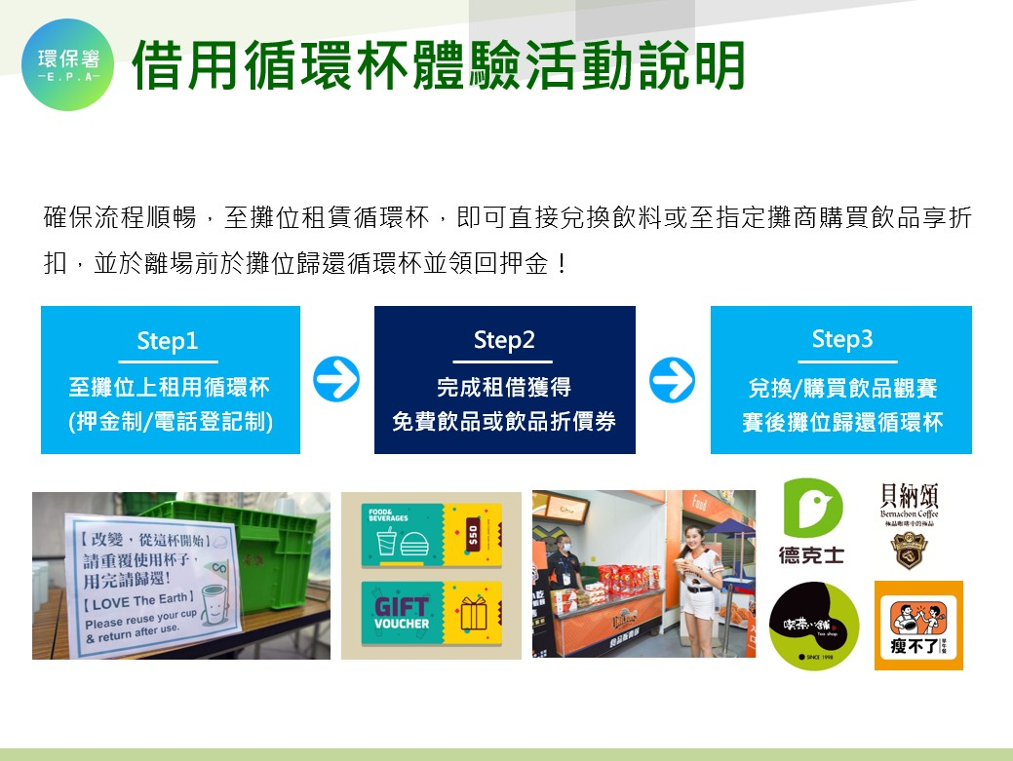
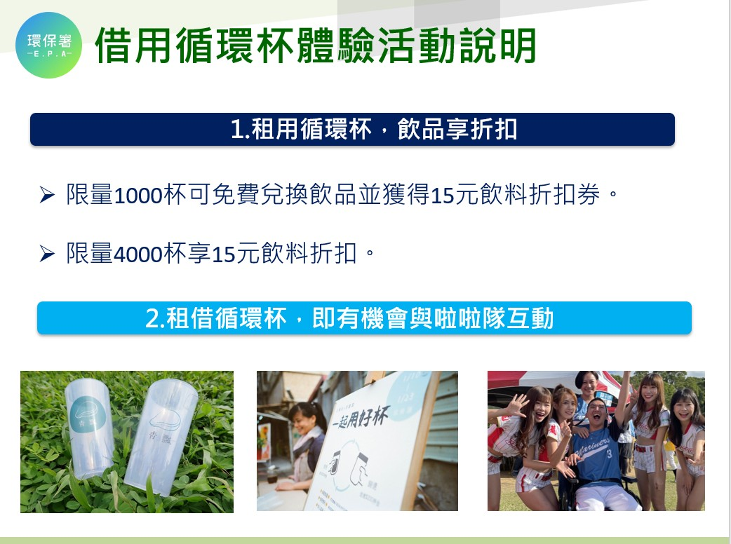
附件二、借用循環杯體驗活動說明

